永安國中 數學科 整數的乘除與四則運算 座號：___ 姓名：__________

一、選擇：
- （ ）計算(－5)×[－7×(8－18)－(9＋19)÷(－2)]＝？
(A)420 (B)－420 (C)270 (D)－270
- （ ）計算{[(－4)＋(－2)]×[(－3)－(－6)]－(7－9)}÷(－4)－36＝？
(A)32 (B)40 (C)－32 (D)－40
- （ ）若(－12)×甲數＝(－12)÷甲數，則甲數為何？
(A)1 (B)－1 (C)0 (D)1或－1
- （ ）下列各式的值，何者與其他算式的值不相等？
(A)96÷(－8)÷(－4) (B)[96÷(－8)]÷(－4)
(C)96÷[(－8)÷(－4)] (D)96÷[(－8)×(－4)]
- （ ）甲、乙、丙都是負數，若甲數×(－4)＝乙數×(－5)＝丙數×(－6)，則下列何者正確？
(A)甲＞乙＞丙 (B)丙＞乙＞甲
(C)甲＞丙＞乙 (D)乙＞甲＞丙
- （ ）下列敘述中正確的有幾個？
(甲)(8－5)－2＝8－(5－2)
(乙)(－3${}^{4}$)＝(－3)×(－3)×(－3)×(－3)
(丙)(17＋14)×12＝17＋14×12
(丁)(－3)×[(－5)＋(－2)]＝(－3)×(－5)＋(－3)×(－2)
(A)1個 (B)2個 (C)3個 (D)4個
- （ ）判斷下列各運算結果哪些是正數？(不需算出最後結果)
(A)(－35.789)＋(－4.387)－(－26.125)
(B)(－3.86)＋(4.27)－2.7
(C)(－21.743)－(－21.741)
(D)－(－16.765)＋(－23.386)＋8.12
- （ ）2003×47－2003×(－63)－2003×10＝？
(A)0 (B)2003 (C)20030 (D)200300
- （ ）計算1385×63－385×37＋1385×37－385×63＝？
(A)10${}^{3}$ (B)10${}^{4}$ (C)10${}^{5}$ (D)10${}^{6}$
- （ ）計算(－999)×78＝？
(A)－77922 (B)－78078
(C)77922 (D)78078
- （ ）若甲數÷243＝378，則(甲數－6804)÷243＝？
(A)350 (B)360 (C)370 (D)380
- （ ）若a×471＝11304，則a÷9×471＝？
(A)1526 (B)1625 (C)1256 (D)1562
- （ ）下列各算式，何者正確？
(A)(－1)×(－2)＝－2
(B)(－1)×(－2)×(－3)＝6
(C)(－1)×(－2)×(－3)×(－4)＝24
(D)(－5)×(－6)×(－7)×0＝2100
- （ ）在－2、－1、0、4四個數中任取三個數相乘，其中乘積最小的值為何？
(A)－8 (B)－4 (C)0 (D)8
- （ ）下列各式的值何者最大？
(A)(－38)÷2 (B)(－9)÷3×(－2)×(－2)
(C)25÷(－5) (D)(－144)÷(－2)÷(－2)
- （ ）計算(－1)×(－1)÷(－1)×(－1)÷(－1)＝？
(A)－1 (B)0 (C)1 (D)2
- （ ）求(－47389)×(－899931)＋(－899930)×47389＝？
(A)－47389 (B)47389
(C)－94778 (D)94778
- （ ）已知甲＝(5x－3)÷(3x－5)×(3－2x)，若x＝3，則甲＝？
(A)9 (B)－9 (C)1 (D)－1
- （ ）請問(－9)－(－3)×[28－3×(－4)]÷(－4)之值為何？
(A)60 (B)27 (C)－27 (D)－39
- （ ）根據資料記載，由海平面往上每升高100公尺，氣溫就下降0.6℃。英杰想到合歡山登山，已知當日海平面的溫度是18℃，當英杰抵達海拔3400公尺的主峰時，該地的溫度是幾度？
(A)－6℃ (B)－3.6℃
(C)－2.4℃ (D)－0.6℃
- （ ）下列哪一個算式的結果是負數？
(A) 7×(－8)×9×(－8)
(B) (－1)×4×(－1)×(－3)×(－1)
(C)∣2－10∣×3×(－7)
(D) (－8)×(－7)×(－5)×(－13)
- （ ）下面哪一個選項的運算結果與「899(－58)」的值相同？
(A)899×60－899×2
(B)899×50－899×8
(C)900×(－58)－1×(－58)
(D)900×(－58)＋1×(－58)
- （ ）下列四個選項中，哪一個選項的兩個式子是相等的？(a、b、c皆為正數)
(A)a－b－c，a－(b－c)
(B)a÷b÷c，a÷c÷b
(C)a÷(b－c)，a÷b－a÷c
(D)(a－b)×c，a×c－b
- （ ）某天小叮噹出了四道題目，考驗小夫、大雄、胖虎和靜香的運算觀念和能力，題目及他們的部分做法如下表：
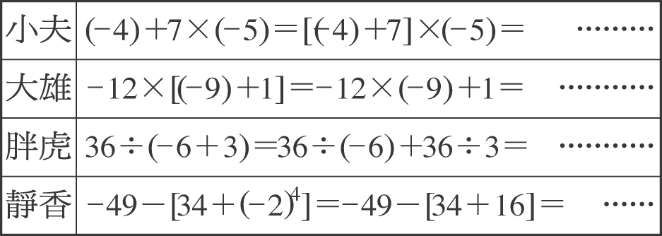
上述四個人的作法中，誰的做法是正確的？
(A)小夫 (B)大雄 (C)胖虎 (D)靜香
- （ ）如下圖，小雯將－9、－7、－5、－3、－1、1、3等七個數字不重複的填入空格中，使得圖中每一條直線上的三個數字和都相等，請問：☆－□－⊙的值＝？
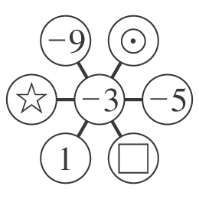
(A)－11 (B)－3 (C)3 (D)11
- （ ）如下圖(一)，小雯將－9、－7、－5、－3、－1、1、3等七個數字不重複的填入空格中，使得圖中每一條直線上的三個數字和都相等；小芳也找到了另一種答案，如下圖(二)，下列各敘述哪一個正確？
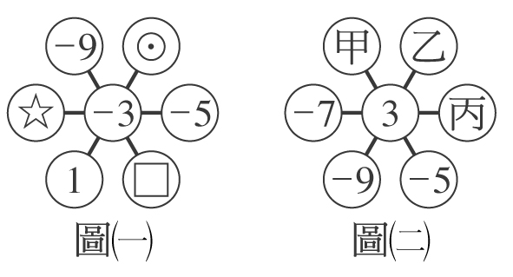
(A)直線上三個數字的和與圖(一)的一樣
(B)甲×乙＜0
(C)乙×丙＝3
(D)甲－乙×丙＝－4
- （ ）求999×(－83)的值與下列哪一個式子的結果相同？
(A)1000×(－80)－1×3
(B)999×(－80)＋999×(－3)
(C)1000×(－80)＋1×(－3)
(D)1000×(－80)－1×(－3)
- （ ）下列哪一個結果最大？
(A)－∣(－8)＋6∣ (B)(－4)＋(－5)
(C) (－2)×(－2) (D)$(−3)^{3}$×0
- （ ）計算下列各式，何者的結果是負數？
(A)(－135)÷(－45)
(B)(－300)÷(－25)×(－4)
(C)(－92)×(－6)×(－8)÷(－10)
(D)(－51)×43×82÷(－7)×40
- （ ）下列各式，何者計算過程錯誤？
(A)28×(－5)＋42×(－5)＝(28＋42)×(－5)
(B)(－36)×(－9)－(－22)×(－9)＝(－9)×(－36＋22)
(C)86×(－491)＋86×(－509)＝86×(－491－509)
(D)(－1200)÷(－8)＋(－1200)÷(－16)＝(－1200)÷(－8－16)
- （ ）以下是嘟嘟網咖館上週的營業收入記錄與每日成本比較表：
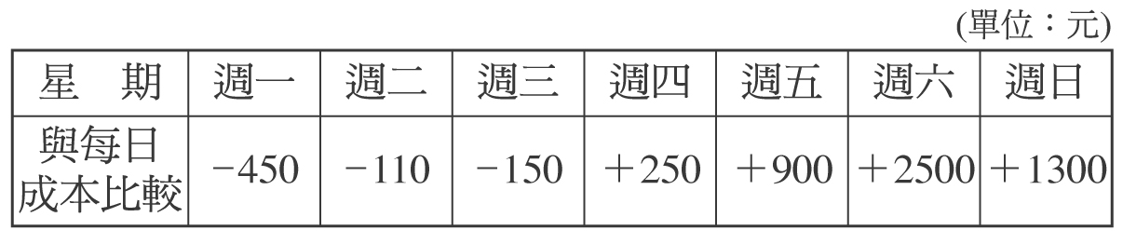
若每日成本為3000元，則上週的營業狀況是賺或賠多少元？
(A)賺4240元 (B)賺3250元
(C)賠4240元 (D)不賺不賠
- （ ）已知0＞甲數＞乙數，且a＝$(\text{甲數})^{2}$，b＝甲數乙數，c＝$(\text{乙數})^{2}$，則a、b、c三者的大小關係為何？
(A)b＞a＞c (B)b＞c＞a
(C)c＞b＞a (D)c＞a＞b
- （ ）新新服裝行這季進貨200件服飾，每件成本50元，售價99元；結果只賣出131件，其餘在換季拍賣時，以三件100元賣出，問這些服裝全部賣完後，共賺或賠多少元？
(A)賺5269元 (B)賺9869元
(C)賺2969元 (D)賠2969元
- （ ）計算(－8)×(－1)＋{－3×[－2＋(－6)×(－3)]＋∣7－8∣}＝？
(A)－39 (B)33 (C)31 (D)－65
- （ ）下列敘述何者錯誤？
(A)異號的兩數相除，其商為負數
(B)零除以一個不為零的整數，其商為零
(C)甲數×乙數×丙數＝丙數×乙數×甲數
(D)甲數÷乙數÷丙數＝丙數÷乙數÷甲數
- （ ）東成雜貨店每日進貨新鮮麵包若干個，一個成本6元，售價10元，若第一天沒賣完，第二天就以半價賣出；第二天沒賣完的麵包在第三天就報銷，若該店在九月一日進貨50個麵包，賣了30個，第二天又賣出16個，請問這次進貨結果是賺還是賠多少元？
(A)賺80元 (B)賠80元
(C)賺160元 (D)不賺不賠
- （ ）下面是二年一班學生第一次段考各科平均分數和及格分數差距的一覽表：
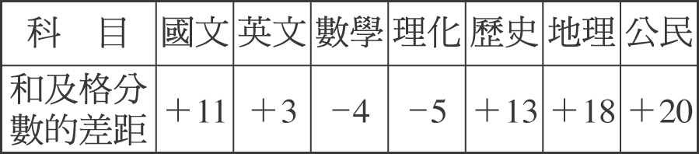
若導師訂的及格分數是70分，則數學科的平均分數為多少？
(A)65分 (B)66分 (C)67分 (D)74分
- （ ）下面是二年一班學生第一次段考各科平均分數和及格分數差距的一覽表：
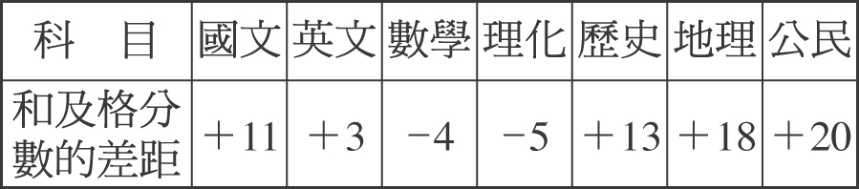
若導師訂的及格分數是70分，則七科成績的總平均為多少？
(A)75分 (B)76分 (C)77分 (D)78分
- （ ）王老師請四位同學將數字貼紙，貼在下圖的數線上，以下是他們貼上去的結果，請問哪一位同學貼錯了？
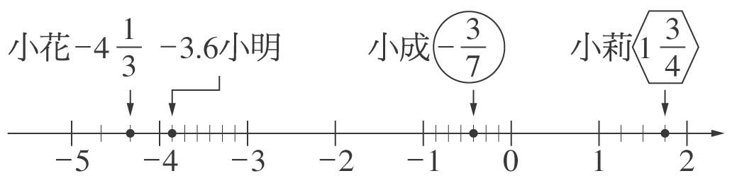
(A)小成 (B)小花 (C)小明 (D)小莉
- （ ）若灰螞蟻、黑螞蟻分別在數線上的－10和20位置，今兩隻螞蟻相向而行，灰螞蟻的速率是黑螞蟻的9倍，則這兩隻螞蟻會在數線上的哪個位置相遇？
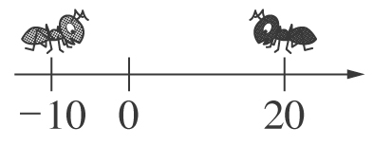
(A)15 (B)16 (C)17 (D)18
- （ ）如圖，數字2從A點沿著方格行走，每當它向上走一格就做平方運算；每當它向右走一格就乘以(－1)，若它不是向右走就是向上走，請問：當到達點B時，數字2變成什麼數？
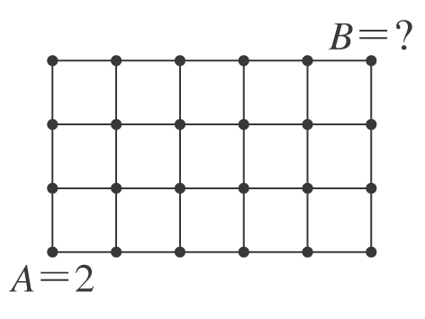
(A)256 (B)－256 (C)256或－256 (D)32
- （ ）若999×(－98)＋999×(－2)＝999×a＝b，求b－a＝？
(A)－99800 (B)100000 (C)10100 (D)－99900
- （ ）若「^」是對任意兩個整數a、b的新運算符號，且其運算規則如下：a^b＝－(a－b)÷b，則下列哪一個算式的值是正確的？
(A)(－8)^2＝－5 (B)9^(－3)＝－4
(C)15^3＝－4 (D)0^20＝－1
- （ ）觀察下列(甲)到(己)的算式，正確的共有多少個？
(甲)(－8)＋(－2)＋9＝－8＋[(－2)＋9]
(乙)(－40)×(－7＋12)＝(－40)×(－7)＋40×12
(丙)90÷[(－3)－38]＝90÷(－3)－90÷38
(丁)(－1)×(－1)×(－1)×(－1)×(－1)＝－5
(戊)(－985)×(－400)×5＝5×(－400)×(－985)
(己)$(−2)^{4}$＝－(2×2×2×2)
(A)2個 (B)3個 (C)4個 (D)5個
- （ ）甲、乙、丙、丁、戊五人參加象棋大賽，每兩人都必須比賽一場，且每一場都要分出勝負(即沒有和局)，勝一場記為「＋1」，負一場記為「－1」，比賽結果如下表，試求出戊的勝負場數為何？
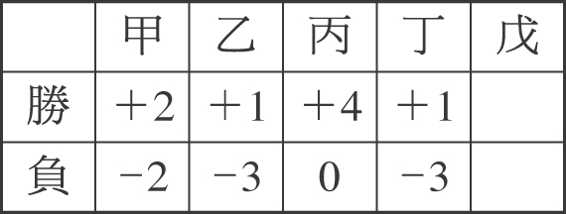
(A)4勝0負 (B)3勝1負
(C)2勝2負 (D)1勝1負
- （ ）下表是韋老師自己任教的七個班級，各班的平均成績與全校一年級平均成績的相差情形：
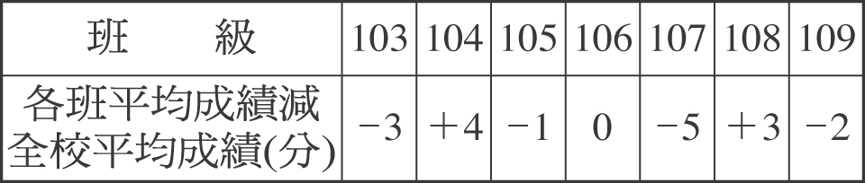
若已知108班的平均成績為76分，則全校一年級的平均成績為何？
(A)70分 (B)73分 (C)76分 (D)79分
- （ ）若甲數＝(－3a＋1)÷a×(a－8)，且a＝2，則甲數＝？
(A)20 (B)－20 (C)15 (D)－15
- （ ）小翔利用下列四種不同形狀的數字積木，排出下面的圖案，若每種積木上面所刻的數字為：
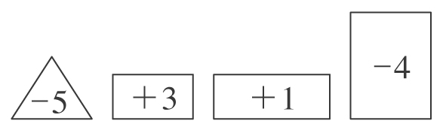
則小翔所排的圖案，所有數字的總和為多少？
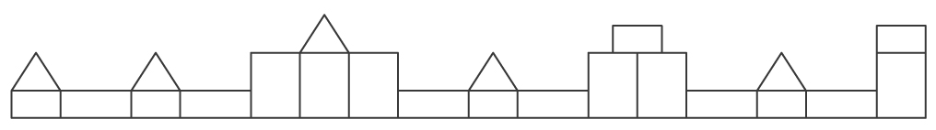
(A)－25 (B)－28 (C)－31 (D)34
- （ ）趙先生帶了400元上市場買做水餃的材料，已知絞肉一斤80元，高麗菜一斤35元，水餃皮一斤40元，若趙先生想買2斤絞肉、4斤高麗菜及3斤半水餃皮，則趙先生所帶的錢是不夠或是剩餘多少元？
(A)剩餘20元 (B)剩餘40元
(C)不夠20元 (D)不夠40元
- （ ）小蝶在雜誌上看到某個心理測驗，可以測驗自己是否是一個浪漫的人，此測驗的計分方式如下：
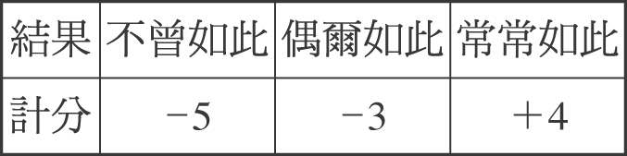
而小蝶作答的結果為：
(1)不曾如此→共有12個
(2)偶爾如此→共有6個
(3)常常如此→共有7個
請問小蝶的總積分是多少？
(A)－40 (B)－50 (C)－64 (D)－70
- （ ）下圖數線上若將－4向右移動8單位，即得A值，則下列敘述何者正確？
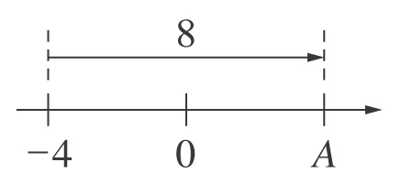
(A)A是－4的倒數 (B)A－(－4)＝8
(C)－4×8＝A (D)－4×A＝8
- （ ）若A＝${\text{12345}}^{2}$－2345×12345，則下列有關A的敘述何者正確？
(A)A是一個八位數 (B)A最後四位皆為0
(C)A是一個奇數 (D)A是一個質數
- （ ）計算27÷(－9)×2－54÷(－6)＝？
(A)－6 (B)－3 (C)3 (D)6
- （ ）某測驗有10道題目，答對一題得3分，答錯一題扣2分，若沒有作答則不計分。如果小玉自行對完答案後，知道自己只答對一題，但總分為－9分，那麼她答錯了幾題？
(A)4題 (B)5題 (C)6題 (D)7題
- （ ）康軒牌冷氣機廣告詞是“開動後，可使室內溫度每分鐘下降0.4度”，如果在32℃時開動該冷氣機，按照廣告的說法，在20分鐘後，室內溫度應是多少℃？
(A)24℃ (B)26℃ (C)28℃ (D)30℃
- （ ）有一次數學老師考隨堂測驗，題目共15題，答對者給7分；答錯者不但不給分，還要倒扣3分；不作答者，不給分也不倒扣。黑人小心翼翼的作答，共寫了13題，得分是61分，則請問他答錯幾題？
(A)2題 (B)3題 (C)4題 (D)5題
- （ ）旺來商店以每公斤60元的價格買進花生18公斤，又以每公斤170元的價格買進腰果6公斤，旺來伯將這些花生與腰果混合後，以每台斤90元的價格賣出，請問旺來商店總共可賺多少錢？
(A)1400元ˉ(B)1500元
(C)1600元ˉ(D)1700元
- （ ）計算9＋(－2)×[18－(－3)×2]÷4之值為何？
(A)－3ˉ(B)3ˉ(C)21ˉ(D)42
- （ ）求(－5)×[7×(8－17)－(9－19)÷(－2)]＝？
(A)330ˉ(B)340ˉ(C)360ˉ(D)390
- （ ）計算2×(－5)×(－5)－6×(－5)＋(－49)之值？
(A)27ˉ(B)－23ˉ(C)31ˉ(D)－27
- （ ）若9＋18＋27＋36＋45＋54＋63＋72＋81＝9×□，則□＝？
(A)48ˉ(B)45ˉ(C)40ˉ(D)36
- （ ）設比(－9)大5的數是甲數，比(－3)小(－8)的數是乙數，則(甲數×乙數)＝？
(A)44ˉ(B)20ˉ(C)－20ˉ(D)－154
- （ ）設甲、乙是兩個不相同的整數，且甲數＜0，乙數＜0，則下列何者必為正數？
(A)甲＋乙ˉ(B)甲－乙
(C)甲×乙ˉ (D)∣甲∣－∣乙∣
- （ ）甲、乙、丙都是負數，若甲×(－2)＝乙×(－3)＝丙×(－4)，則下列何者正確？
(A)甲＞乙＞丙ˉ(B)甲＜乙＜丙ˉ
(C)甲＞丙＞乙ˉ(D)乙＞甲＞丙
- （ ）下列哪一個選項的運算結果與「699×(－48)」的值相同？
(A)699×50－699×2
(B)699×40－699×8
(C)700×(－48)－1×(－48)
(D)700×(－48)＋1×(－48)
- （ ）計算(－3)×[(－2)－(－5)]的結果與下列哪一個不相同？
(A)(－3)×(－2)－(－3)×5
(B)6＋3×(－5)
(C)(－3)×(－2)－3×5
(D)3×2－3×5
- （ ）設甲、乙兩個整數運算符號「@」的定義為：甲@乙＝甲${}^{2}$－∣甲∣×乙，例如5@2＝5${}^{2}$－∣5∣×2＝25－10＝15，則(－6)@3的值是多少？
(A)54ˉ(B)18ˉ(C)－18ˉ(D)－54
二、填充：
- (－125)×(－48)×(－577)×0×(－5)×6＝ 。
- 60÷[(－48)＋(－7)×(－4)]＝ 。
- $(−1)^{3}×2×(−1)^{4}×(−3)=$ 。
- 阿保玩電腦數字遊戲，如果出現的數字是奇數時，P點就向左移動4單位長，出現偶數時，P點就向右移動3單位長；若一開始P點所代表的數是0，今猜了10回後，其中6回為偶數，則P點位置所代表的數為 。
- 4765×(－3)＋4765×5＋4765×(－4)＝ 。
- [(－27)×(－2)×2－(－4)×3＋2]×(－4)＝ 。
- (－2003)×(－932)＋(－48)×2003＋(－2003)×(－116)＝ 。
- －654×125－38×(－654)＋(－13)×654＝ 。
- a、b均為整數，規定一新運算符號“☆”如下：
a☆b＝－4a＋$\text{ab}$＋1，則：
(1)4☆(－3)＝ 。
(2)(－4)☆3＝ 。
- 林老闆買進成本為1台斤40元的葡萄30台斤，搬運途中不慎壓壞了2台斤不能賣出，剩下的挑選出較好的葡萄10台斤，以每台斤50元賣出，其餘的則以每台斤35元賣出，若全部賣完，則林老闆賺或賠多少元？ 元。
- 求下列各式的值：
(1)(－101)×95＝ˉˉˉˉ。
(2)54×(－95)＋38×(－95)－8×95＝ˉˉˉˉ。
- 利用「＋、－、×、÷」四個運算符號，適當的填入下面的空格中，使算式左右兩邊的結果相同。
(1)[(5＋3)ˉˉˉ4－(－6)]÷(－4)＝－2
(2)(－4)＋3ˉˉˉ(－2)＝－10
- 在－1、－2、－3、－4、－5、－6、－7、－8、9、10等十個數中任取三個數相乘，其中乘積最大者為ˉˉˉˉ；最小者為ˉˉˉˉ。
- 求下列各式的值：
(1)76×(－3)＋24×(－3)＝ˉˉˉˉ。
(2)998×(－582)＝ˉˉˉˉ。
(3)∣－99×73∣＋205×73－4×73＝ˉˉˉˉ。
- 康康的爸爸、媽媽帶康康與妹妹(都是小孩)四人去陽明美食餐廳喝下午茶，根據下列面的價目表，則它們四人共要ˉˉˉˉ元。
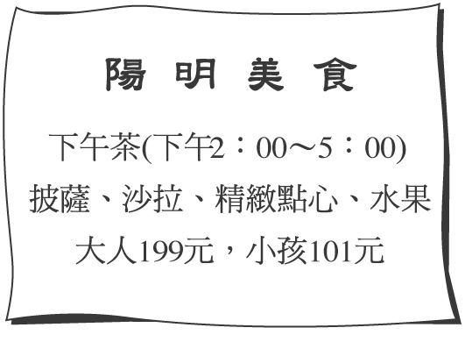
- 某工廠以甲原料3公斤與乙原料5公斤可製成6公斤的產品，甲原料每公斤16元，乙原料每公斤12元，若不計其他成本，則平均每公斤產品的成本是ˉˉˉˉ元。
- 下列各題中，若左右兩邊的式子代表相同的值，則在空格上填上「＝」，否則填上「≠」：
(1)[(－4)×(－3)]×(－2)ˉˉˉˉ[(－2)×(－3)]×(－4)
(2)(－7)×[(－2)＋3]ˉˉˉˉ[(－7)×(－2)]＋3
- 小康月考成績五科平均為95分，加上數學後，六科平均為92分，則小康數學得ˉˉˉˉ分。
三、計算：
- 計算(－69)÷(－3)－2×[5＋(－8)]＋7之值。
- 計算(－3)×(－3)×(－2)－[(－8)－12]÷(－5)之值。
- 計算{[(－9)＋(－3)]÷(5－9)}×(－5×(－5)－100之值。
- 甲數＝∣－4－38∣－∣－4×2∣＋∣$−6^{2}$÷(－4)－7∣，乙數＝[(－49)＋(－63)]÷(－7)，丙數＝(－49)＋(－63)÷(－7)，則甲數－乙數－丙數＝？
- 在一個測驗中，有33道題目，每一題答對得4分，答錯不僅不給分還要扣2分，而不作答，則扣1分，如果小芬只答25題，其中有18題答對，則：
(1)她答對的題目有多少題？而未作答的題目有多少題？
(2)她的得分為多少分？
- 青青水果行以每公斤30元買進芒果80公斤，先從中篩選出品質不佳的芒果15公斤不賣，其餘的再以每台斤21元賣出，則賣完後，水果商將賺或賠多少元？(一台斤＝0.6公斤)
- 彥文第一次段考分數，若以數學90分為基準，其他七科和數學的相差分數如下表：
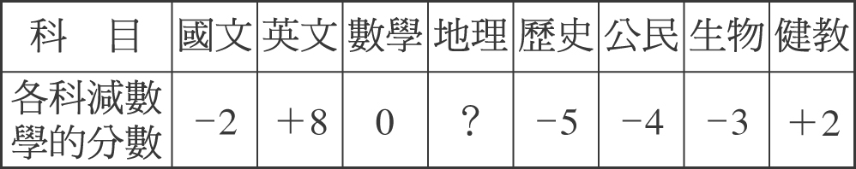
若八科的平均分數是88分，則彥文的地理考了幾分？
- 國強上週五以收盤價買進錸德公司股票5張，每張1000股，每股33.5元，在本週該股股價收盤的漲跌情形，如下表：
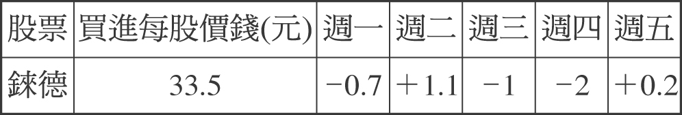
若國強以本週五的收盤價錢全數賣出，則他可收入多少元？總共賺或賠多少元？
- 阿哲、小芳兩人在數線上，相距100個單位，若阿哲在小芳右方，且阿哲每秒向左走12個單位，小芳每秒向右走9個單位，已知他們兩人同時出發經10秒後，小芳在20的位置上，請問：
(1)小芳最初的位置為何？
(2)阿哲最初的位置為何？
(3)阿哲最後的位置為何？
- 測驗題50題，答對一題得2分，答錯一題倒扣1分，不答不扣分，請問：
(1)若阿康答對43題，答錯3題，有4題未答，則阿康實得多少分？
(2)若阿軒僅做43題得74分，則阿軒做對幾題？
- 某商人以每公斤18元的價錢買進橘子250公斤，從其中選出高級品80公斤，以每公斤30元賣出；另外中級品120公斤，以每公斤25元賣出；尚有次級品50公斤，以每公斤15元賣出，則此商人總共可賺或賠多少元？
- 康老闆買進成本為1台斤40元的葡萄30台斤，搬運途中不慎壓壞了2台斤，不能賣出，剩下的挑選出較好的葡萄10台斤，以每台斤50元賣出，其餘的則以每台斤35元賣出，若全部賣完，則康老闆賺或賠多少元？
- 計算59－2×[(－4)×(－4)－2×(－14)＋3]－(－3)×3之值。
- a、b均為整數，規定一新運算符號"☆"如下：
a☆b＝－a${}^{2}$＋ab＋1，試求：
(1)4☆(－5)＝？
(2)(－5)☆4＝？

